Конспект урока русского языка в 5 классе по программе Бабайцевой В.В.
Бологова О.Д., учитель русского языка, литературы и ОПК МАОУ гимназии г. Белореченска Краснодарского края
Тема: Синонимы.
Цели:
образовательные:
-повторить правописание гласных в корнях с чередованием,
-закрепить изученные теоретические понятия по теме «Лексика»,
-продолжить работу по обучению синтаксическому разбору предложений, изучению синонимов,
-формировать умение подбирать синонимы в зависимости от стиля речи и типа текста, развивающие:
-развивать речь учащихся,
-пробуждать активность каждого ученика;
воспитательные:
-воспитывать упорство в достижении цели,
- преодоление страхов.
Тип урока: урок комплексного применения знаний, умений, навыков.
Методическое оснащение урока: интерактивная доска, мультимедийный проектор, компьютер, диск « Орфографический практикум по русскому языку»
Ход урока.
- Организационный момент.
- Проверка домашнего задания, упр. №777.
- Орфографическая работа по теме «Корни с чередованием». На интерактивной доске в окне Windows выведена «Словарная разминка», предварительно снятая с помощью камеры с мультимедиа диска «Орфографический практикум по русскому языку» и сохраненная в «Моей библиотеке ресурсов». Дети списывают слова, вставляя пропущенные буквы и выделяя корни с чередованием, затем один ученик у доски вставляет буквы пером, все проверяют.

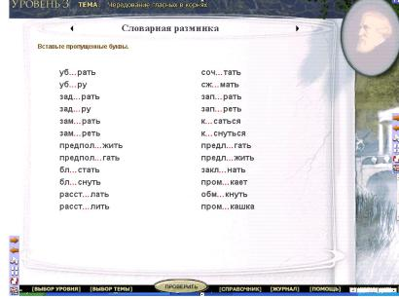
- Повторение теоретических понятий. Интерактивное задание: подбери соответствия.

- Все слова языка метафора
2)Словарный запас отдельного человека омонимы
3)Слова, имеющие одно лексическое значение синонимы
4)Слова, имеющие несколько лексических значений лексикон
5)Слова с переносным значением однозначные
6)Слова, одинаковые по звучанию и написанию, но многозначные
совершенно разные по лексическому значению
7)Слова, обозначающие одно и тоже, но с разными лексика
оттенками значений
- Продолжение изучения темы.
- А мы продолжаем изучать синонимы, узнаем, какова их роль в речи, от чего зависит использование тех или других синонимов.
1) Являются ли синонимами слова
Сказать- ляпнуть
Обидеть- оскорбить?
Всегда ли они взаимозаменяемы, в каких стилях речи они могут быть использованы ?
2) Работа с учебником, упр.№785 устно.
Составить с некоторыми парами предложения с тем, чтобы показать, что одни слова, действительно, стилистически нейтральны, а другие уместны только в разговорном стиле.
3) Работа с текстом.
-списать текст, заменив повторяющиеся слова синонимами.
(Во флипчарте два текста: один открыт-с ним работают дети- второй, авторский, закрыт шторкой.)
Путешественник, напрягая последние силы, прокладывает себе путь среди непроходимых лесных зарослей. Труден путь, на каждом шагу бесстрашного путешественника в этих непроходимых зарослях подстерегает смертельная опасность.
Путешественник, напрягая последние силы, прокладывает себе путь среди непроходимых лесных зарослей. Трудна дорога, на каждом шагу бесстрашного исследователя этих дремучих дебрей подстерегает смертельная опасность.
После того, как 1-2 ученика прочитают свои варианты, открывается авторский текст и сравниваются)
Путешественник, напрягая последние силы, прокладывает себе путь среди непроходимых лесных зарослей. Трудна дорога, на каждом шагу бесстрашного исследователя этих дремучих дебрей подстерегает смертельная опасность.
После сравнения делается вывод о роли синонимов в речи.
(Синонимы употребляются в речи, чтобы разнообразить ее, избежать повторов.)
4) Работа с учебником. Упр.№ 779, 2-ое задание
(На доске даны эти же синонимы)
-Расположить их в порядке усиления признака (интерактивное упражнение).
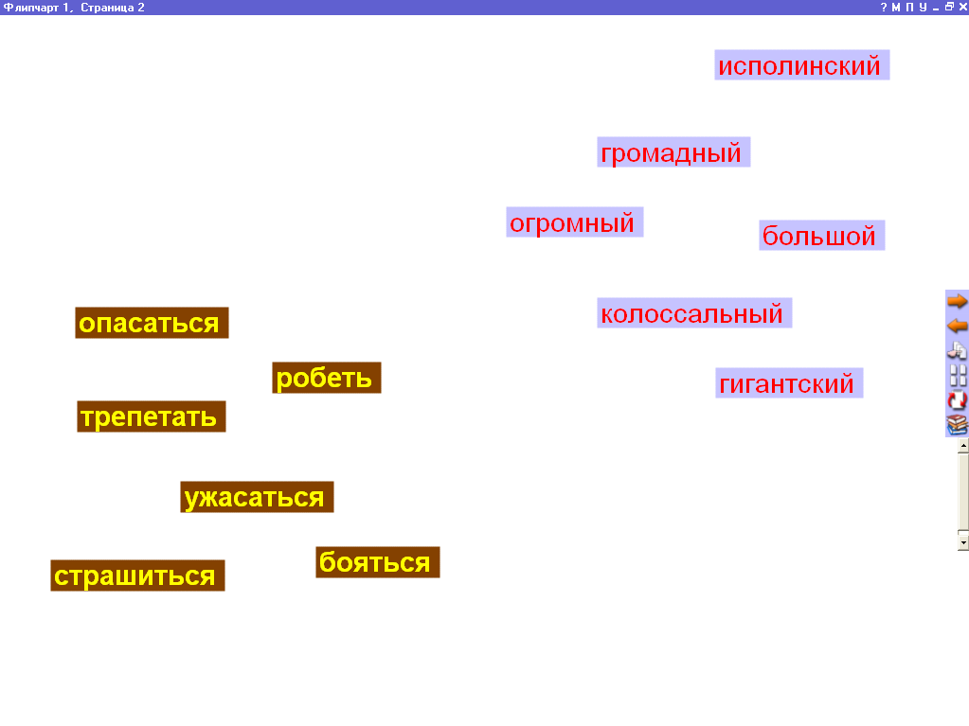
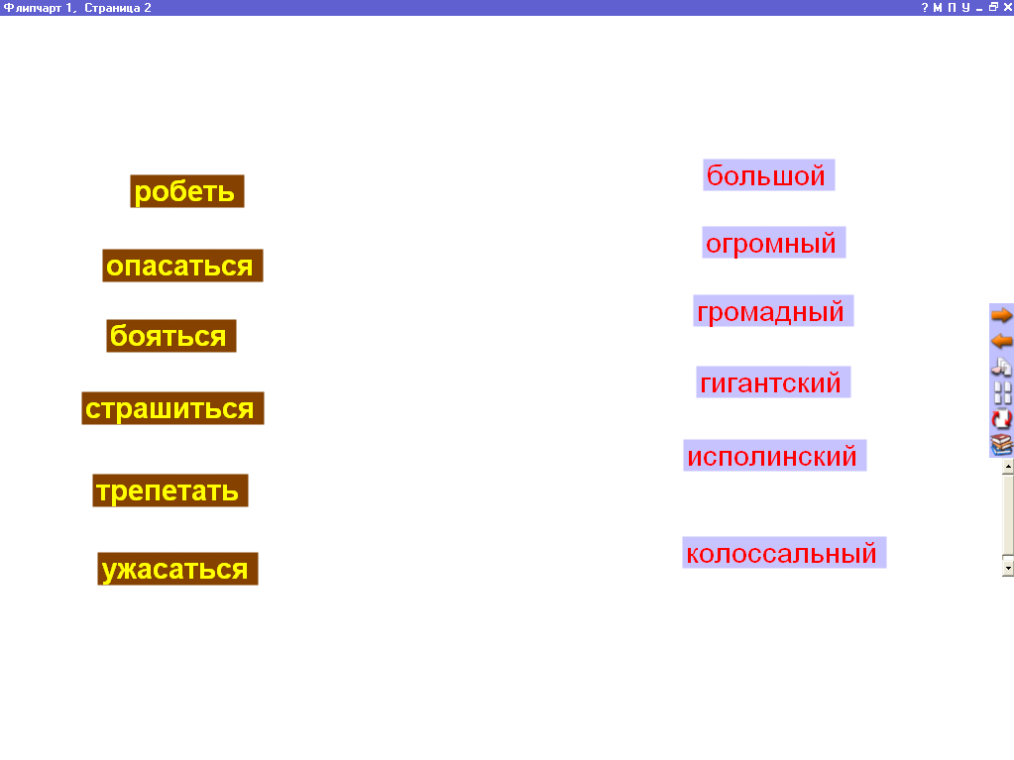
Такие два столбика должны появиться в результате выполнения упражнения
С отдельными словами составляют предложения (устно), одно записывают на доске и в тетрадях для синтаксического разбора.
5) Синтаксический разбор записанного предложения.
6. Рефлексия.
7. Д.З. упр. 780 подготовиться к словарному диктанту

